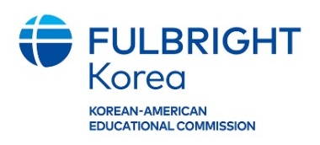 | PY | American Studies Program for English Teachers
 | 2027 | Letter of Approval

성명:
소속기관:

본교에 재직 중인 상기인이 2027년 1월 9일(토)부터 2027년 2월 6일(토)까지 약 4주 동안 실시될 PY2027 Fulbright American Studies Program에 참가하도록 허가와 추천을 받았음을 확인하는 바입니다.

확인사항:
- 지원자 신분의 확인
- 지원 당시 국/공립 및 사립 학교에 재직 중인 정교사 1급 교원자격증 소지자로 학교장으로부터 출장 허가 및 추천을 받을 수 있는 초/중등 교원
- 정년 잔여기간이 6년 이상인 자로 귀국 후 최소 5년 이상 교육에 기여할 수 있는 자
- 동일 학교에서 2인 이상 지원 불가
- 2027년 휴직 예정이 아니한 자

- 기타
- 2026년 11~12월 중 합격자를 대상으로 1회 Pre-Departure Orientation (집합교육) 대면으로 실시 예정
- 프로그램 지원부터 Pre-Departure Orientation 참석, 출국 및 귀국종료시까지 학사 일정에 영향을 주지 않음
- 장학생은 프로그램 종료 후, Grace Period(최대 30일) 동안 미국에 추가 체류가 가능하나, 추가 체류를 희망할 경우, 반드시 한미교육위원단과 학교 관계자의 추가 체류 일정 관련 사전 승인 필요

결재자 | 교장 | 교감
성명
서명 혹은 날인
날짜

